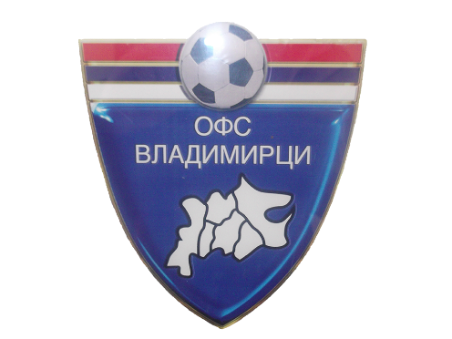

Број :___/22
Датум :__.__.20__
ВЛАДИМИРЦИ

ОПШТИНСКИ ФУДБАЛСКИ САВЕЗ ВЛАДИМИРЦИ
15225 Владимирци, Светог Саве бб, тел/факс: 015/513-431
Мат.бр: 07294921, ПИБ: 102045398,
Рачун: 160-18420-09, 205-222564-47
Email:ofsvladimirci@gmail.com, Web:www.fudbalskisavezvladimirci.com
ПРЕДМЕТ:
ПОТВРДА О УПЛАЋЕНОЈ ЧЛАНАРИНИ ЗА ИГРАЧЕ И ТРЕНЕРЕ
ФК „___________________“ (______________) за 2022. годину

ИД  Играча  Тренера | Презиме и име | Датум  рођења

Сви горе наведени играчи и тренери имају плаћену чланарину за текућу 2022. годину

У Владимирцима __.__.20__ Председник ОФС Владимирци
__________________________ Терзић Ђорђе с.р.
Дејан Јевтић-тех.секретар

